**Динамика магнитных доменов в антиферромагнитных топологических изоляторах Ge0.4Mn0.6Bi2Te4 в магнитном поле**

***Понамарев Е.В.123, Фролов А.С24***

*Студент, 4 курс бакалавриата*

*1Московский физико-технический институт, Физтех-школа ЛФИ, Долгопрудный, Россия*

*2Центр перспективных методов мезофизики и нанотехнологий, Московский физико-технический институт, Долгопрудный, Россия*

*3Всероссийский научно-исследовательский институт автоматики им. Н.Л.Духова,*

*4Московский государственный университет имени М.В.Ломоносова,*

*Химический факультет, Москва, Россия*

*E–mail: Ponamarev.ev@phystech.edu*

Топологические изоляторы представляют интерес за счет электронного спектра, который реализуется на их поверхности, а так же других эффектов. В таких материалах происходит инверсия зон за счет сильного спин-орбитального взаимодействия. В результате, на поверхности реализуются топологические состояния с линейным законом дисперсии – конусом Дирака, а в объеме присутствует запрещенная зона.[1]

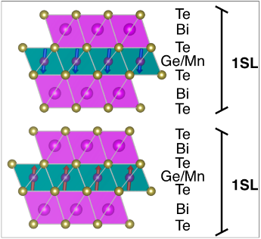В случае наличия в образце магнитных примесей нарушается симметрия относительно обращения времени, и в поверхностных состояниях появляется щель. На ее величину влияет компонента намагниченности, перпендикулярная поверхности топологического изолятора. MnBi2Te4 является первым собственным магнитным топологическим изолятором, в котором щель в точке Дирака обусловлена магнитными свойствами образца[2]. Он является антиферромагнетиком и для него характерен поверхностный спин-флоп эффект.

Ge0.4Mn0.6Bi2Te4 состоит из семислойных пакетов (рис.1). В центре этих пакетов расположены слои атомов Mn, магнитные моменты которых упорядочены ферромагнитно внутри слоя и антиферромагнитно – между слоями. Замена части атомов Mn на Ge приводит к разбавлению магнитной подрешётки[3]. Ввиду того, что топологические состояния локализованы в близи верхнего слоя кристалла, изменение магнитной структуры приповерхностной области оказывает влияние на электронный спектр поверхности.

Рис.1 Структура (Ge,Mn)Bi2Te4

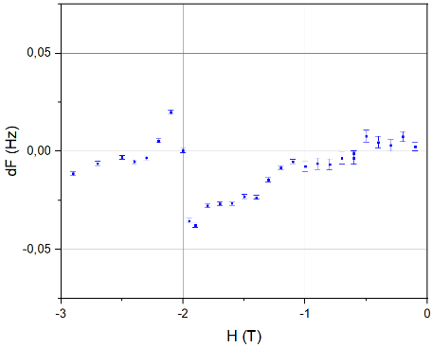Было проведено исследование Ge0.4Mn0.6Bi2Te4 методом криогенной магнитно-силовой микроскопии. Получены карты магнитного сигнала для полей в широком диапазоне [-6.1 Тл, 2.025 Тл]. Кривая зависимости магнитного контраста от поля демонстрирует две особенности при 1.5 Т и 2Т, которые связаны с поверхностным и объёмным спин-флоп переходом.

Рис.2 Зависимость магнитного контраста от магнитного поля

Работа выполнена при поддержке гранта РНФ № 23-72-30004.

**Литература**

1. Hasan M.Z., Kane C.L. Colloquium: Topological insulators // Rev Mod Phys. 2010. Vol. 82, № 4. P. 3045–3067.  
2. Otrokov M.M. et al. Prediction and observation of an antiferromagnetic topological insulator // Nature. 2019. Vol. 576, № 7787. P. 416–422.  
3. Frolov A.S. et al. Magnetic Dirac semimetal state of (Mn,Ge)Bi2Te4// arXiv:2306.13024